### 单元整合提升



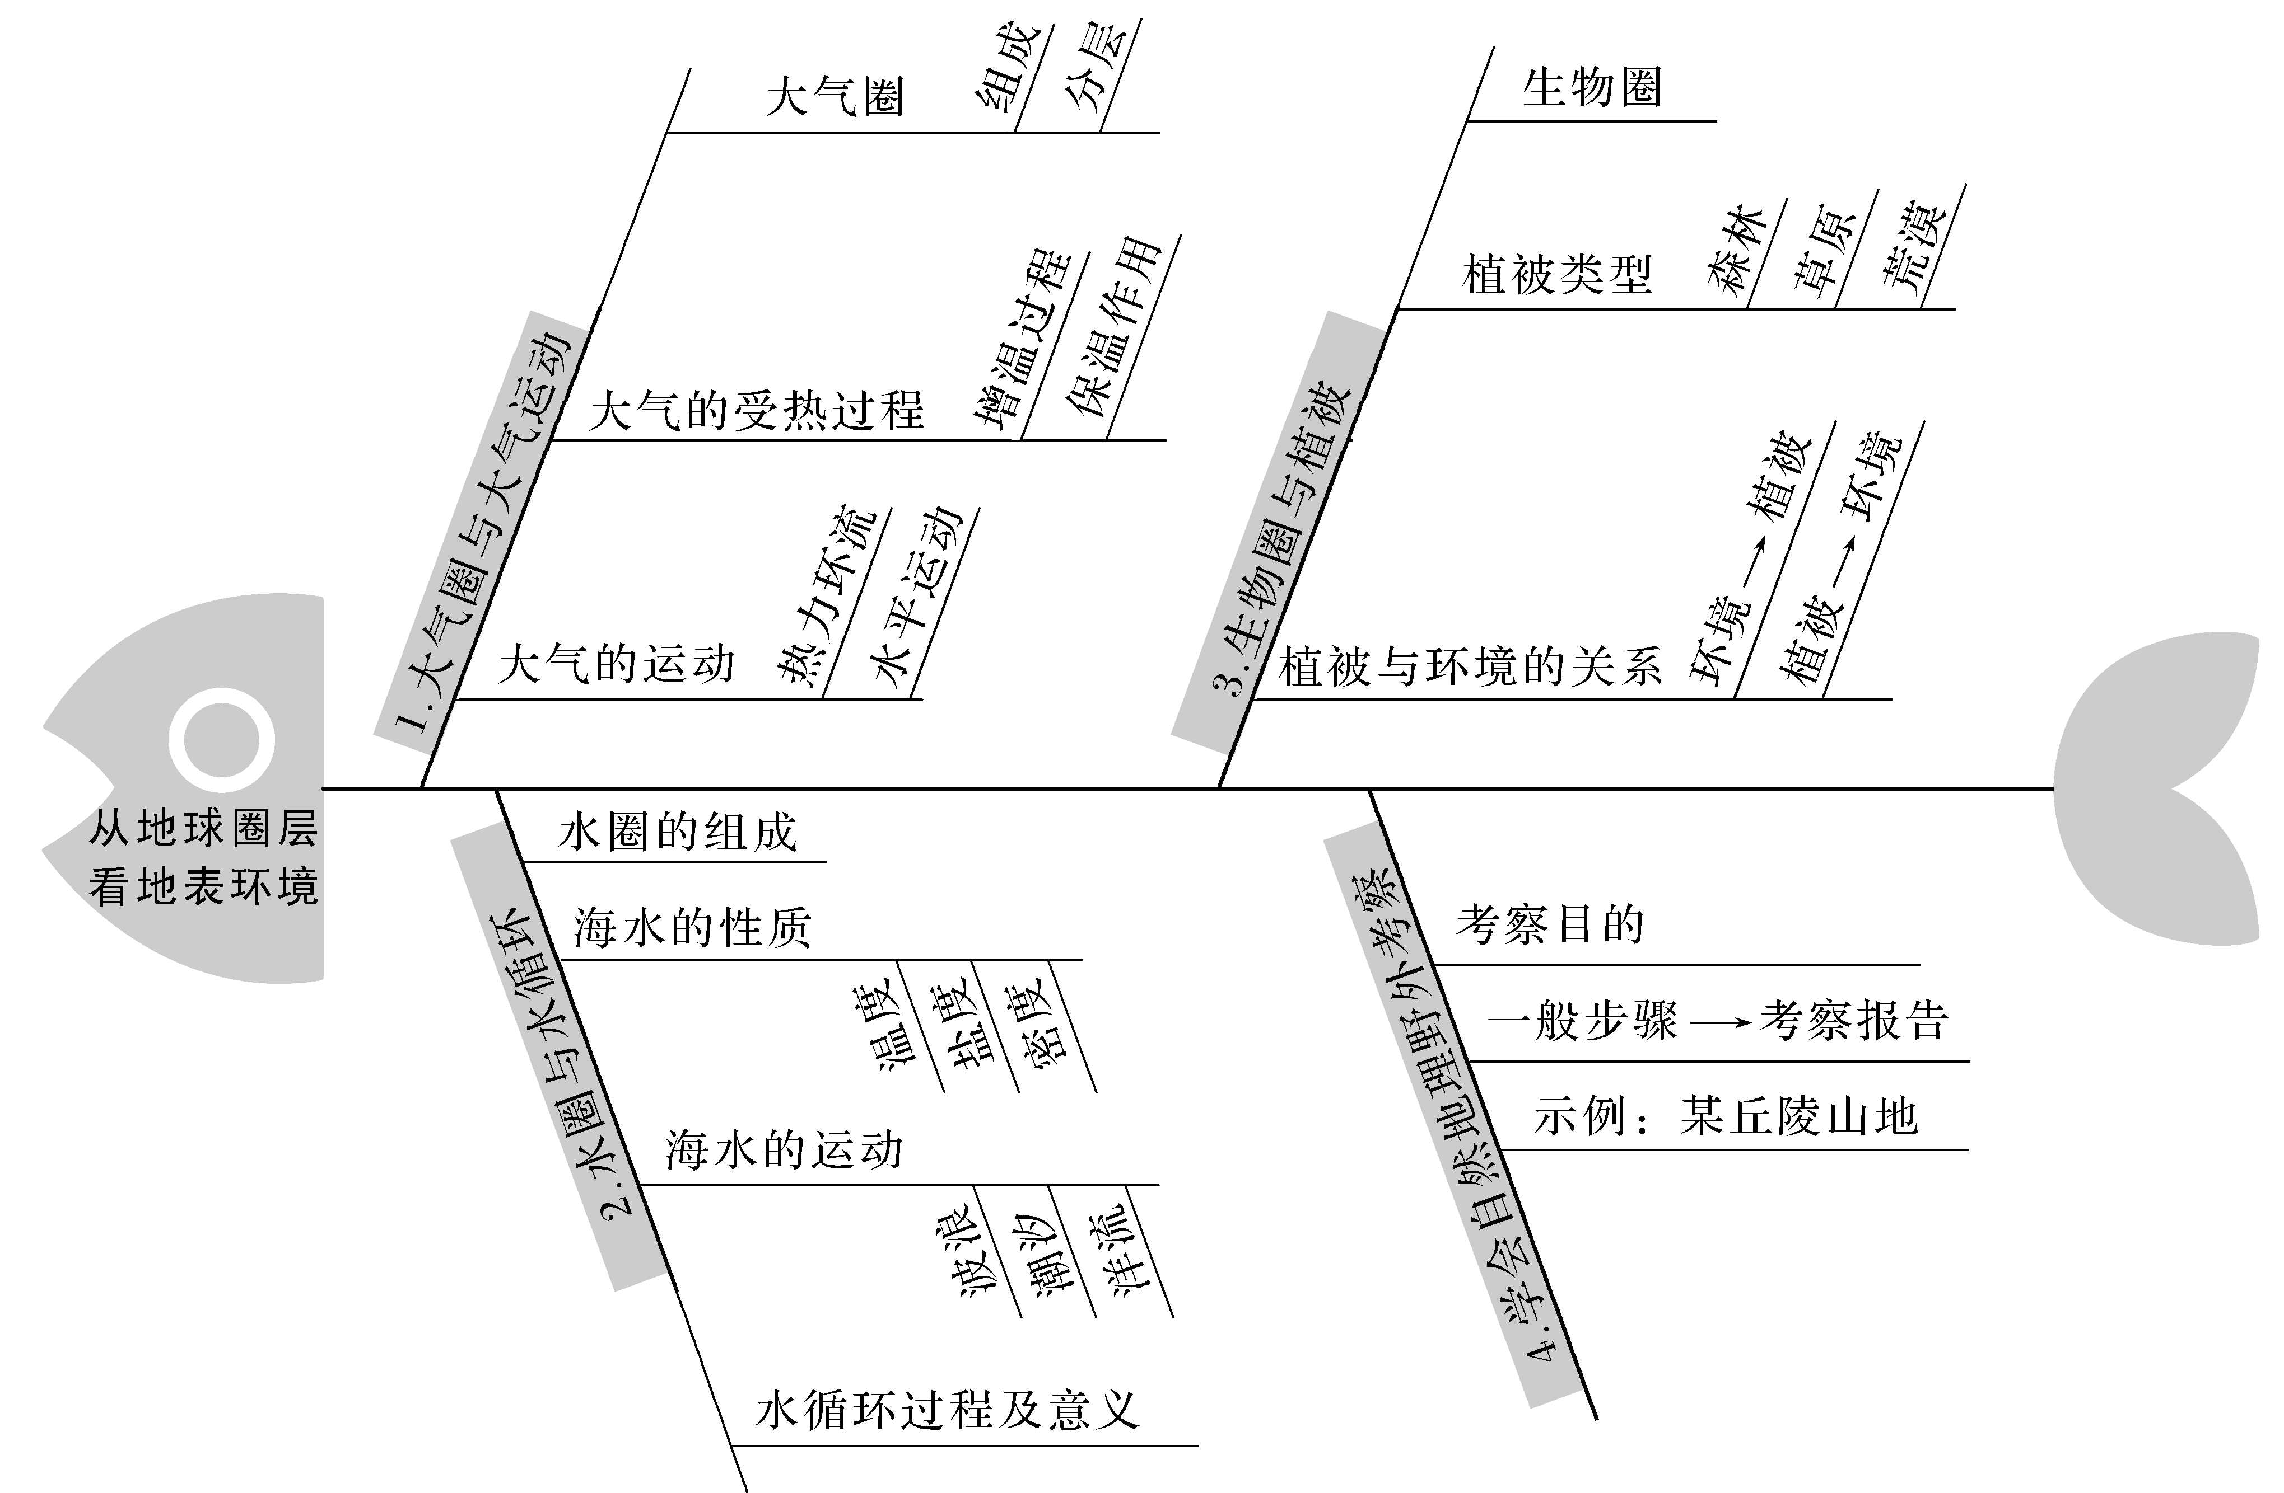



微专题一　逆温现象

1.逆温的含义

有两种情况：一是海拔上升气温升高；二是海拔上升，气温下降，但降温幅度小于6 ℃/千米(即降温幅度小于垂直递减率)。如下图：

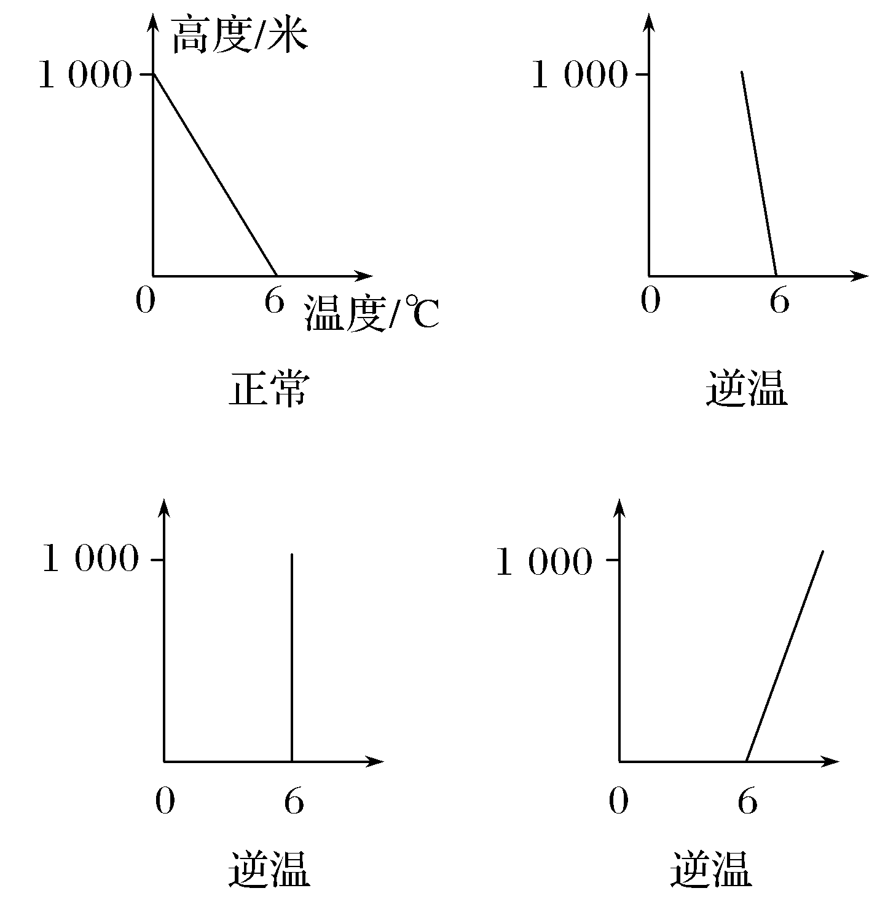

2.常见的逆温——辐射逆温

夜间地面迅速降温，离地面愈近降温愈快，形成辐射逆温，黎明达到最强。辐射逆温的形成及消失过程见下图：

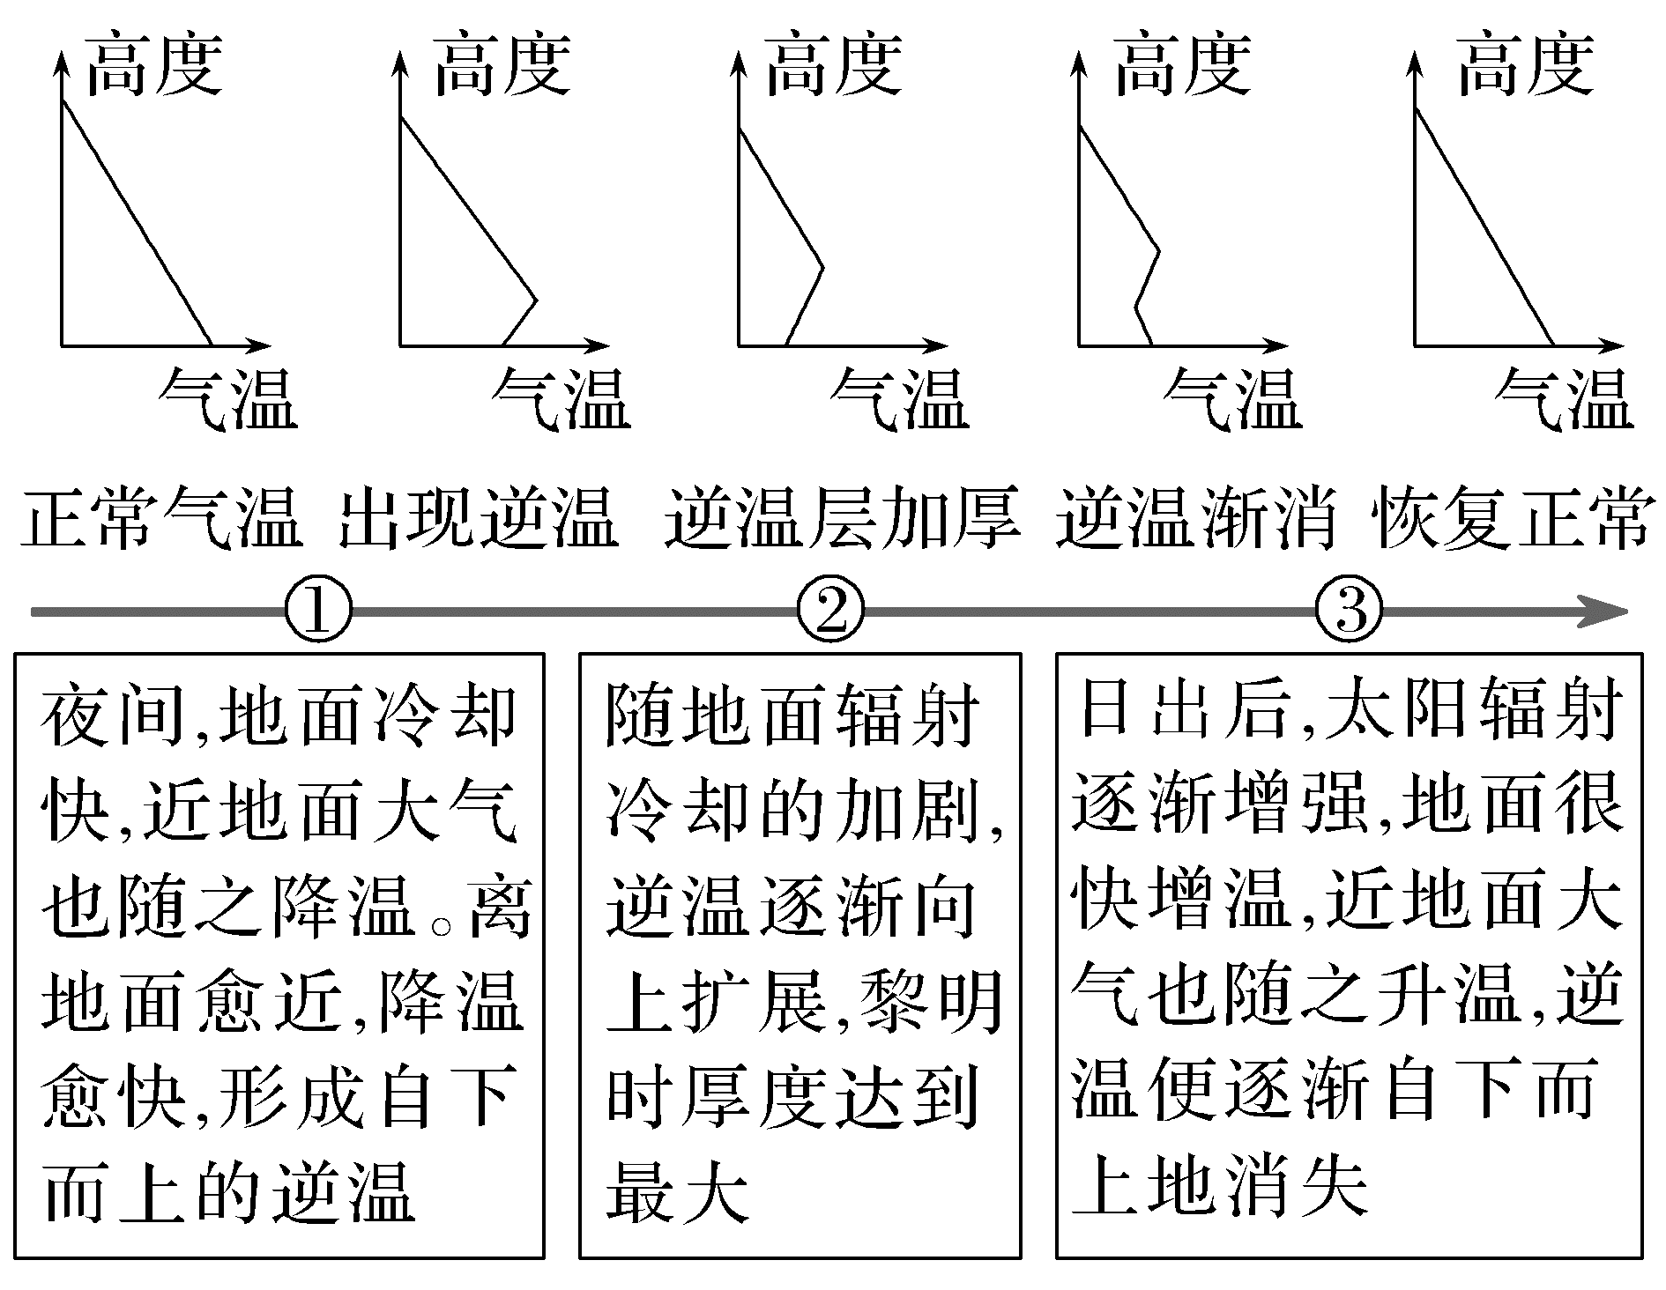

3.逆温的影响

|  |  |  |
| --- | --- | --- |
| 有利影响 | 逆温的出现阻碍空气对流，可以抑制沙尘暴的发生 | |
| 逆温出现在高空，有利于飞机的飞行 | |
| 逆温可当成一种气候资源加以利用。例如，伊犁河谷逆温提高了冬季谷地的温度，果树越冬可以免受冻害等 | |
| 不利影响 | 对环境 | 大气结构稳定，加重大气污染 |
| 对天气 | 容易产生大雾等不利天气 |
| 对交通 | 能见度降低，地面湿滑 |

【微训练】

下图为北半球中纬度某地某日5次观测到的近地面气温垂直分布示意图。当日天气晴朗，日出时间为5时。读图，完成第1题。

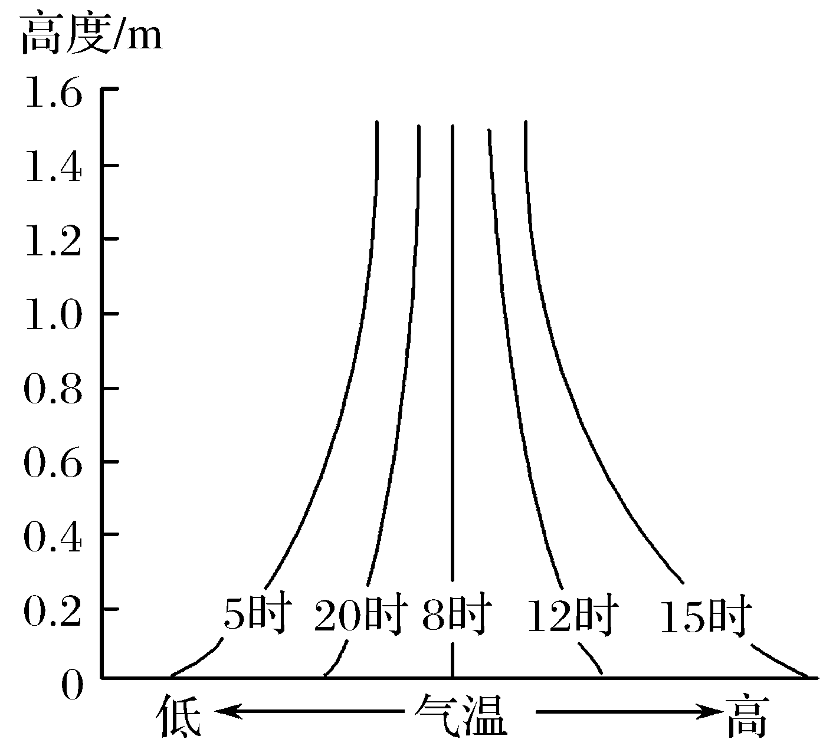

1.由图中信息可分析出(　　)

A.5时、20时大气较稳定

B.12时、15时出现逆温现象

C.大气热量直接来自太阳辐射

D.气温日较差自下而上增大

答案　A

解析　图中信息显示，该地5时、20时近地面出现逆温现象，大气较稳定。12时、15时近地面气温随海拔升高而降低，无逆温现象。故本题选A项。

气温垂直递减率是指空气温度在垂直方向上随高度升高而降低的数值。下图为“某地春季某日气温垂直递减率(℃/100米)时空变化图”。据此完成2～3题。

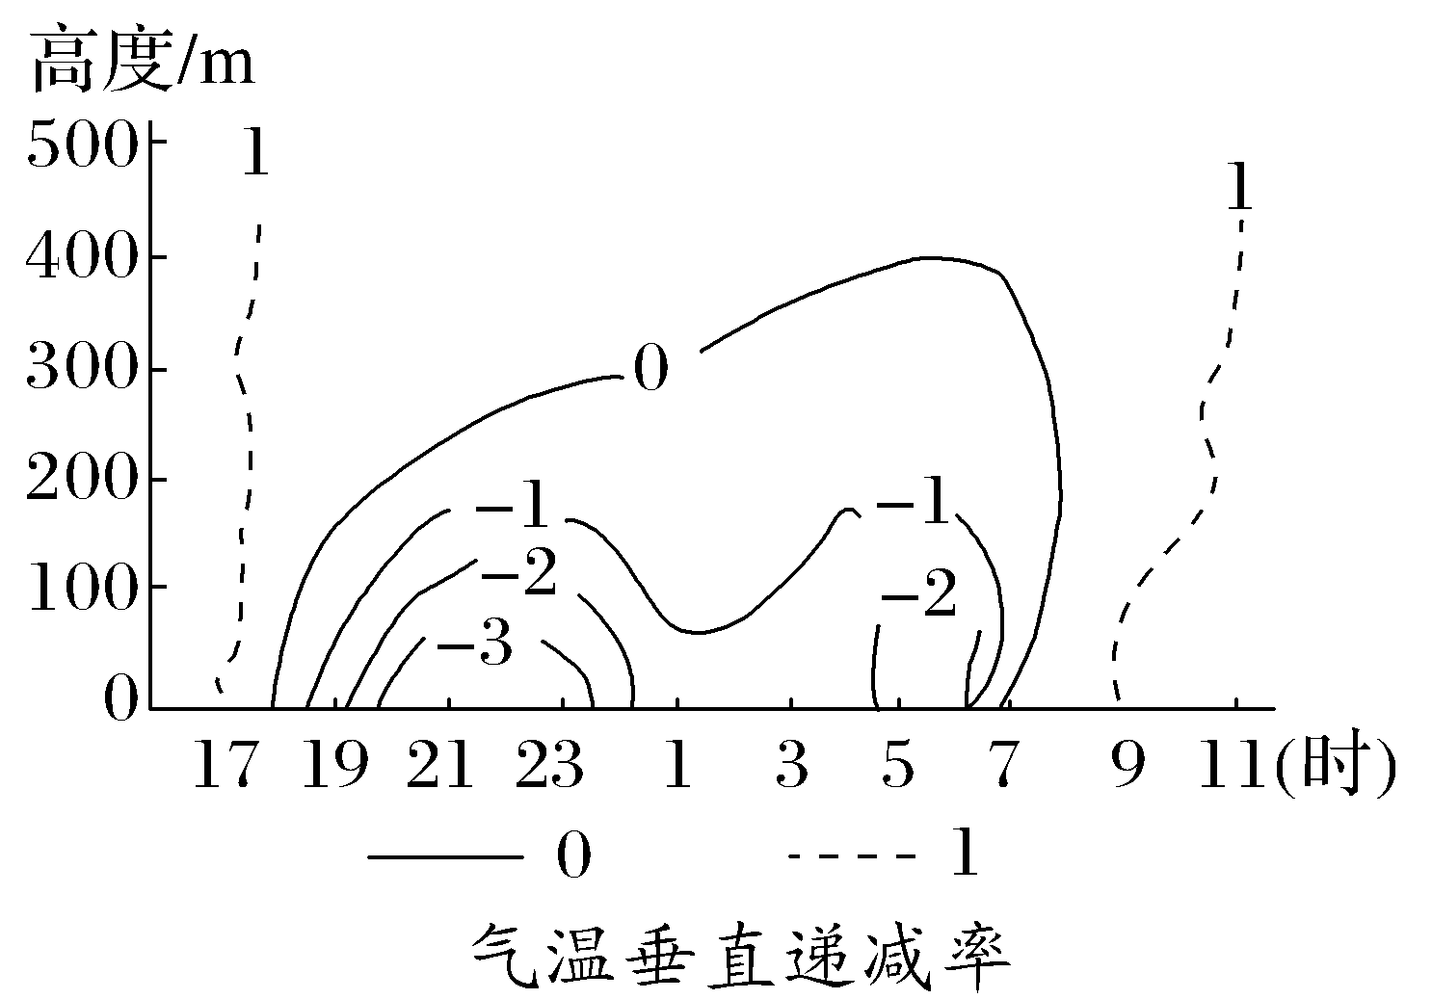

2.发生大气逆温现象的最大高度约为(　　)

A.100米 B.200米

C.400米 D.500米

答案　C

解析　发生逆温现象的最大高度与图中等值线0的最大分布高度接近。

3.如果该地位于华北地区，这天(　　)

A.大气环境质量好

B.不利于沙尘暴形成

C.较有可能出现阴雨天气

D.能见度高，行车方便

答案　B

解析　逆温现象抑制了对流的发生，能见度低，大气环境质量状况较差，大气稳定不容易形成沙尘暴。

4.霾，空气中因大量烟、尘等微粒悬浮而形成的浑浊现象。下图为广州地区雾、霾日的长期变化趋势图。逆温是指对流层中出现的气温随高度增加而偏高的现象。

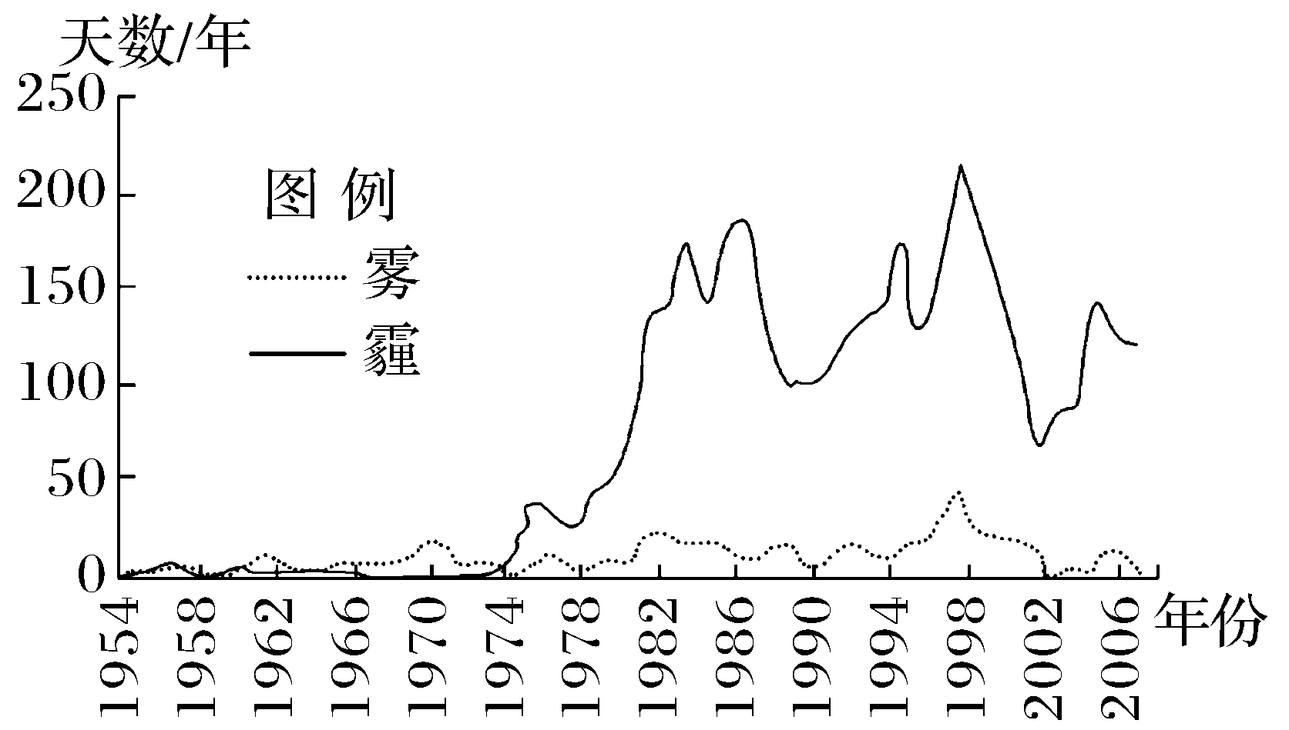

读图简要分析逆温条件下更容易形成霾天气的原理。

答案　在正常情况下，近地面气温高、高空气温低，容易形成对流运动，污染物从气温高的低空向气温低的高空扩散，逐渐循环排放到大气中。逆温现象下，低空气温低，高空气温高，空气不易对流，导致污染物的停留，不能及时排放出去。

微专题二　影响水循环环节的因素

1.影响蒸发的因素

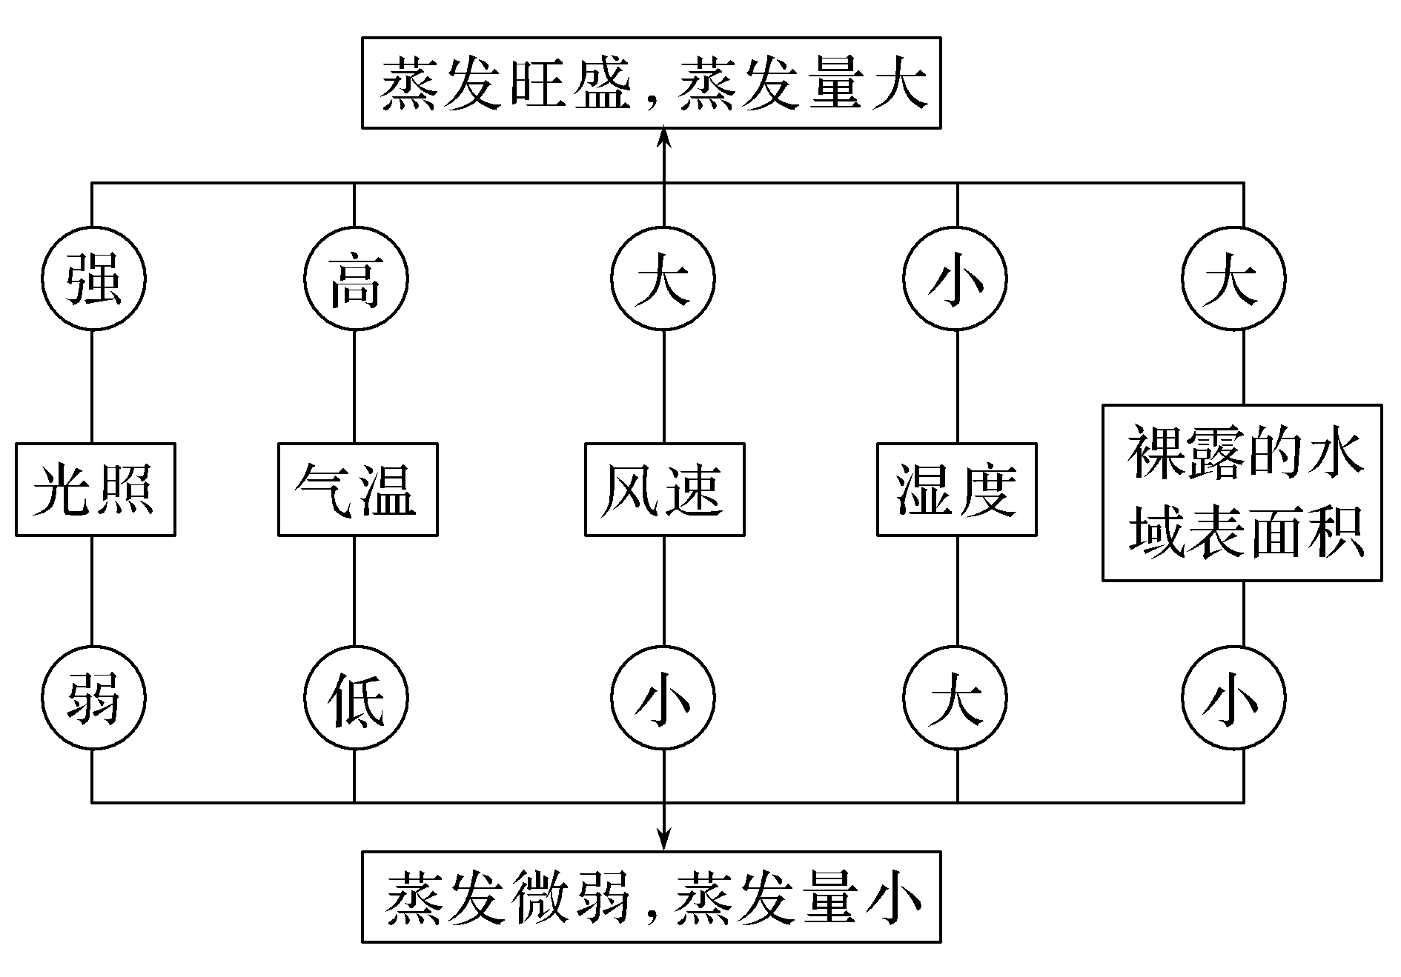

2.影响地表径流的因素

|  |  |
| --- | --- |
| 影响因素 | 对地表径流的影响 |
| 年降水量 | 决定地表径流流量大小的最主要因素 |
| 流域面积(支流数量) | 同地表径流流量呈正相关 |
| 植被 | 涵养水源，起到“削峰补枯”的作用 |
| 地质条件(土壤质地) | 河流流经喀斯特地貌区、沙质土壤区，河水易下渗，减少地表径流的流量 |
| 蒸发 | 主要在干旱、半干旱地区对地表径流影响大 |

3.影响下渗的因素

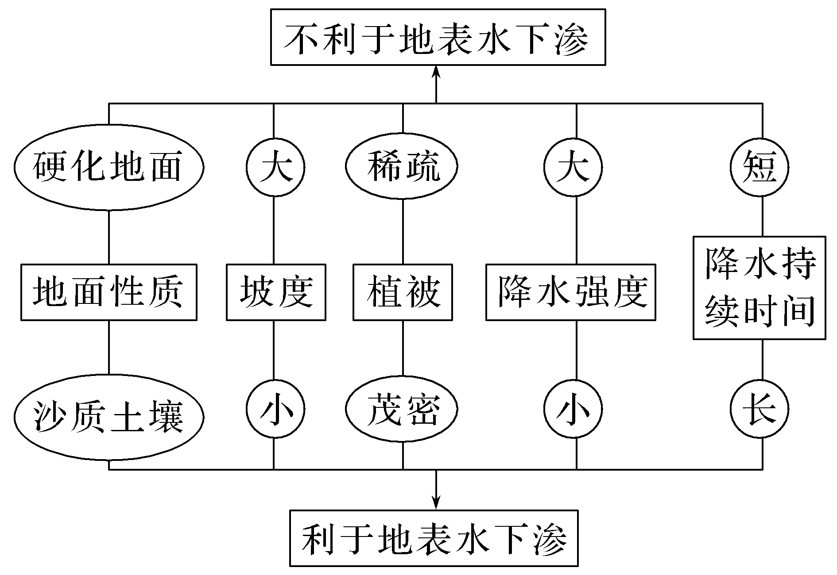

4.影响地下径流的因素

影响地下径流的因素可参考影响地表径流、下渗的因素，并重点考虑喀斯特地貌(岩溶地貌)，因为喀斯特地貌区地下溶洞、地下河流众多，能储存更多的地下水。

【微训练】

鱼鳞坑是黄土高原常用的生态整地方式，是在较陡的山坡上，有序挖掘半月形坑穴。这些坑穴呈品字形交错排列，状若鱼鳞，故称鱼鳞坑。如图为黄土高原鱼鳞坑景观图片。据此完成5～6题。

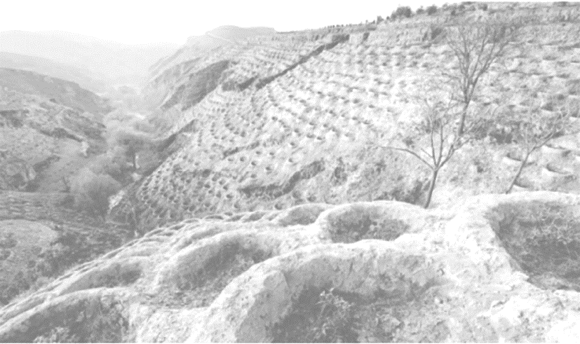

5.鱼鳞坑对当地水循环环节的影响是(　　)

A.下渗增加 B.地表径流增加

C.降水减少 D.地下径流减少

答案　A

解析　黄土高原修建鱼鳞坑，降水时，可以拦蓄地表径流，再结合植树造林，可以增加下渗，涵养水源、固定表土，防治水土流失。A对。

6.鱼鳞坑工程建成后，河流下游河段发生的变化是(　　)

A.流速变快 B.径流量增加

C.含沙量降低 D.结冰期变短

答案　C

解析　鱼鳞坑工程建成后，可有效防治水土流失，含沙量降低，C对。

习近平同志在中央城镇化工作会议上的讲话中提出“在提升城市排水系统时要优先考虑把有限的雨水留下来，优先考虑利用自然力量排水，建设自然积存、自然渗透、自然净化的‘海绵城市’”。下图为“海绵城市”建设前后城市排水示意图。据此完成7～8题。

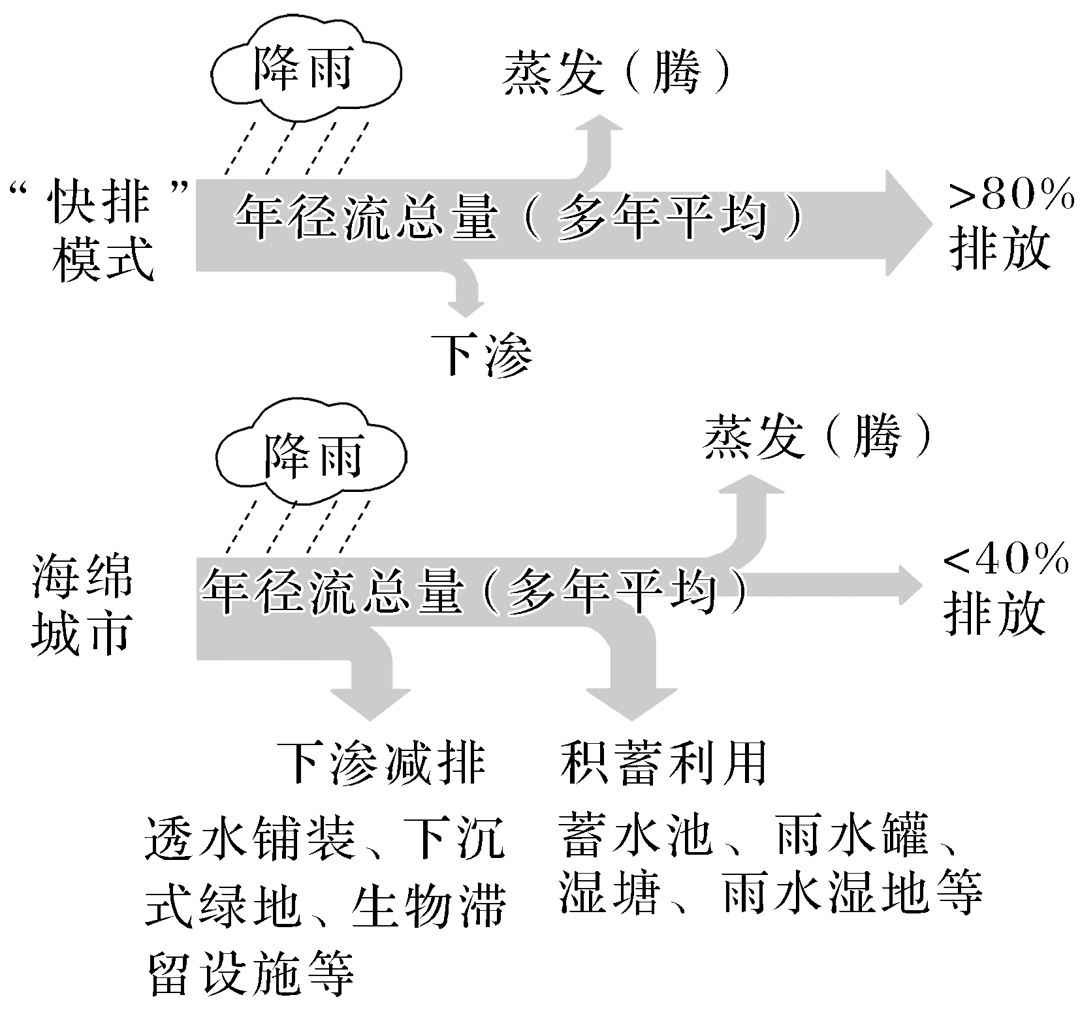

7.下列有关海绵城市的叙述，正确的是(　　)

A.海绵城市的建设应用的是水循环的原理

B.海绵城市主要是增加下渗水量

C.海绵城市主要是利用储水池蓄积雨水

D.海绵城市会改变该区域径流总量

答案　A

解析　“海绵城市”的建设吸收、滞留水分，对水循环各环节影响最显著的是减少地表径流，增加地表水的下渗，从而使地下径流增加，蒸发量增加，A正确，B错误。利用储水池蓄积雨水只是其中一个手段，C错误。该区域径流总量不变，D错误。

8.下列不属于建设城市“海绵体”的是(　　)

A.扩大城市绿地

B.铺设透水路面

C.建设地下雨水收集和储存系统

D.扩建下水管道

答案　D

解析　由材料可知，扩大城市绿地、铺设透水路面、建设地下雨水收集和储存系统有利于吸收、滞留水分，属于建设城市“海绵体”；扩建下水管道不符合“海绵体”的作用。

微专题三　植被

1.植被与环境的关系

在自然环境要素中，对植物影响最大的是气候。不同的热量、降水及其组合状况，决定了不同的植物种类和植被特点。此外，植被还受土壤、地形等因素的影响。

|  |  |  |
| --- | --- | --- |
| 环境因子 | 环境因子对植被的影响 | 植被对环境因子的影响 |
| 气候 | 不同气候条件下分布着不同的植被。在热量条件满足植物生长的情况下，降水丰富的地区形成森林植被，降水较少的半干旱地区形成草原植被，降水稀少的干旱地区形成荒漠植被 | 植被具有调节气候的作用：缩小气温日较差和年较差，增加降水量等 |
| 水文 | 根据水源状况分析植被状况：水源条件好的地区，植被生长好；水文条件影响水生植物；洋流影响气候，进而影响植被 | 判断河流含沙量：植被覆盖率高的地区，河流含沙量小。判断河流径流量变化：植被覆盖率高的地区，河流径流量稳定，季节变化小 |
| 土壤 | 根据土壤水分含量、土壤肥力等判断植被生长状况 | 植被生长可以改变土壤性质 |
| 地形 | 根据海拔分析植被的垂直分布：一般情况下，海拔越高，山地的垂直结构越复杂，植被种类越多。  根据坡向分析植被状况：一般情况下，阳坡热量条件好，迎风坡水分条件好，植被茂盛；阴坡热量条件差，背风坡水分条件差，植被相对稀疏 | — |

2.绿色植物的环境效益

|  |  |
| --- | --- |
| 地区 | 生态功能 |
| 湿润区、山地丘陵 | 涵养水源、保持水土 |
| 干旱、半干旱区 | 防风固沙、保护农田 |
| 沿海地区 | 防止海风、海浪侵袭 |
| 城市、交通道路两侧 | 净化空气、美化环境、吸烟除尘、减弱噪声等 |
| 热带雨林 | 维持全球碳氧平衡、保护生物多样性、调节大气成分、促进水循环 |

【微训练】

短命植物又称短营养期植物，大多数种类林高在30厘米以下，多为浅根系，生长发育节律快，能快速生长，但生长周期短，大多都在2个月左右。下图是某短命植物景观图。据此完成9～10题。

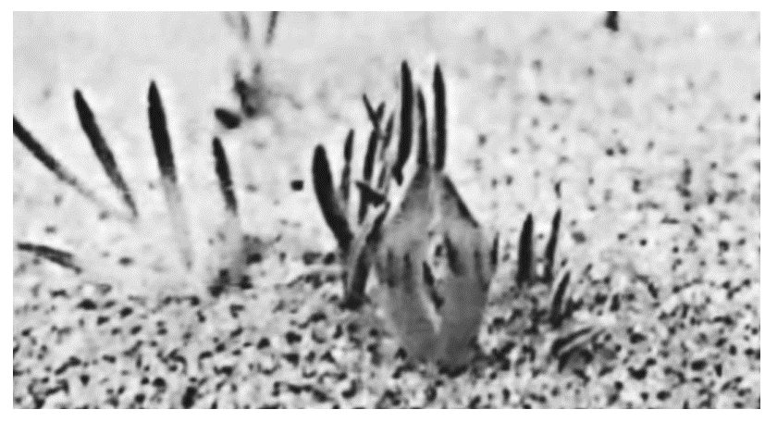

9.短命植物(　　)

A.多为草本 B.均为灌木

C.植株粗壮 D.无需开花

答案　A

解析　由材料可知，短命植物株高较矮，且根系浅，生长周期短，故多为草本植物，A正确；灌木植株较高，且生长周期较长，B错误；短命植物生长周期短，植株生长条件差，并不粗壮，C错误；短命植物为了繁殖往往也需要开花结种，D错误。故选A。

10.短命植物多出现的地区(　　)

A.气候酷寒 B.多大风

C.气候干旱 D.多洪水

答案　C

解析　干旱地区，雨季短且降水量少，短命植物可以利用早春的雨水和融化后的雪水快速完成生长周期，C正确，A、B、D错误。故选C。

(2022·山东德州期末)盐角草(下图)是世界上最耐盐的植物之一，植株高度大多在30～40 cm，叶子高度退化呈鳞片状，肉质化的茎表皮富含蜡质，气孔小而下陷，茎中含有特殊的储水细胞，能够储存根系吸收进来的盐分。江苏盐城的广阔滩涂上分布有大量的盐角草。据此完成11～12题。

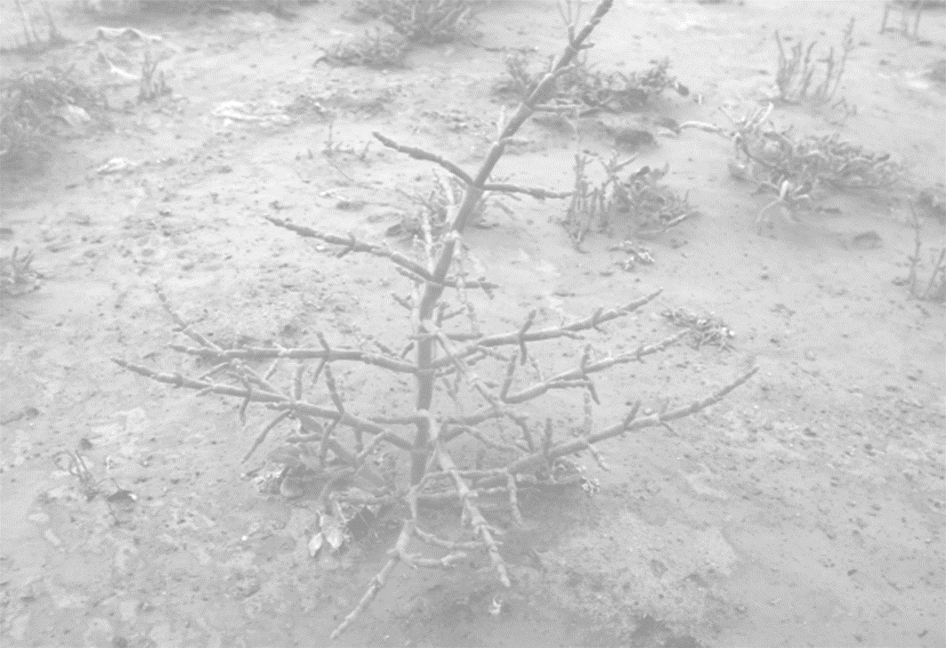

11.盐城盐角草(　　)

①叶子高度退化，生长在干旱地区

②茎的表皮富含蜡质减少水分蒸腾

③植株高度小适应水热条件不足

④储水细胞储存盐分适应滩涂环境

A.①② B.①③

C.②③ D.②④

答案　D

解析　根据材料信息可知，盐城盐角草分布于江苏盐城，由亚热带季风气候向温带季风气候的过渡区域，气候湿润，①错误；根据材料信息“叶子高度退化呈鳞片状，肉质化的茎表皮富含蜡质”可知，茎的表皮富含蜡质，可以减少水分蒸腾，②正确；该地纬度位置较低，热量条件充足，③错误；根据材料信息“茎中含有特殊的储水细胞，能够储存根系吸收进来的盐分”可知，盐角草生活在滩涂上，储水细胞储存盐分适应滩涂环境，④正确。故选D。

12.盐城滩涂上的盐角草是当地重要的抗盐先锋，当地土壤中盐分主要来源是(　　)

A.成土母质 B.海水

C.大气 D.生物残体

答案　B

解析　根据材料信息可知，盐角草生长在沿海滩涂上，盐分主要来自海水，B正确；成土母质、大气、生物残体都不是土壤中盐分的主要来源。